三明一中2016——2017高二下学期第一次月考
数学（文科）试卷
（考试时间：60分钟 满分：150分）
参考公式和数表:
1、独立性检验可信度表：
P() | 0.50 | 0.40 | 0.25 | 0.15 | 0.10 | 0.05 | 0.025 | 0.010 | 0.005 | 0.001
 | 0.455 | 0.708 | 1.323 | 2.072 | 2.706 | 3.84 | 5.024 | 6.635 | 7.879 | 10.83
2、独立性检验临界值表及参考公式：
3、线性回归方程：$\overset{}{y}=\overset{}{b}x+\overset{}{a}$，$\overset{}{b}=\frac{\sum_{i=1}^{n}{x_{i}y_{i}−n\overline{x}\overline{y}}}{\sum_{i=1}^{n}{x_{i}^{2}}−n{\overline{x}}^{2}}$
4、相关指数$R^{2}=1−\frac{\sum_{i=1}^{n}{(y_{i}−\overset{}{y})^{2}}}{\sum_{i=1}^{n}{(y_{i}−\overset{−}{y})^{2}}}$
第I卷 选择题
一、选择题（本大题共有12小题，每小题5分，共6ziyuanku.com0分，每一小题只有一个选项正确）
1．如图1所示的知识结构图为( )结构 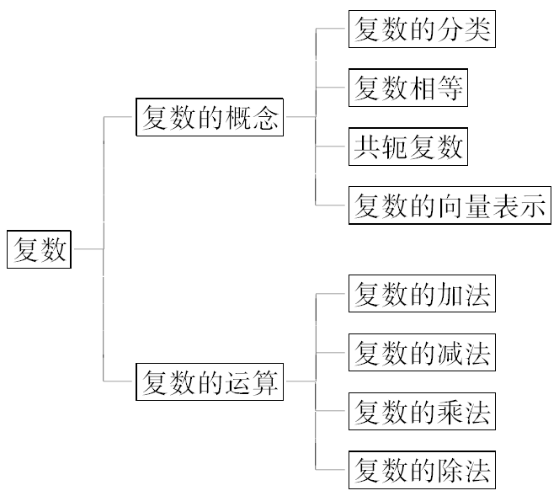
A．树形 B．环形
C．对称性 D．左右形

图1
2. 下面几种推理过程为演绎推理的是( )

A．两条直线平行，同旁内角互补，如果∠A和∠B是两条平行直线的同旁内角，则∠A＋∠B＝180°
B．由平面三角形的性质，推测空间四面体性质$来&源：ziyuanku.com
C．某校高三共有10个班，1班有51人，2班有53人，三班有52人，由此推测各班都超过50人ziyuanku.com
D．在数列{a_{n}}中a₁＝1，a_{n}＝(n≥2)，由此归纳出{a_{n}}的通项公式
3．是虚数单位，则复数对应的点在（ ）
A．第一象限 B. 第二象限 C. 第三象限 D. 第四象限
4．用反证法证明命题“三角形三个内角至少有一个不大于60°”时，应假设（ ）
A．三个内角都不大于60° B．三个内角至多有两个大于60°
C．三个内角至多有一个大于60° D．三个内角都大于60°
5．观察式子：，…，则可归纳出式子为（ ）
A．
B．
C．
D．$O$
6. 给出下列结论：
①回归分析中，可用相关指数R²判断模型的拟合效果，R²越大，模型的拟合效果越好；
②回归分析中，可用残差平方和判断模型的拟合效果，残差平方和越大，模型的拟合效果越好；
③回归分析中，可用相关系数r的值判断模型的拟合效果，r越大，模型的拟合效果越好；$来&源：ziyuanku.com
④回归分析中，可用残差图判断模型的拟合效果，残差点比较均匀地落在水平的带状区域中，说明这样的模型比较合适，带状区域的宽度越窄，说明模型的拟合精度越高．
以上结论中，正确的个数为( )
A．1 B．2 C．3 D．4
7．用三段论演绎推理：任何实数的平方都大于，，则。对于这段推理，下列说法正确的是（ ）
A．大前提错误，导致结论错误 B．小前提错误，导致结论错误
C．推理形式错误，导致结论错误 D．推理没有问题，结论正确
8．在研究吸烟与患慢性支气管炎是否有关时，通过收集数据，整理、分析数据，得出“吸烟与患慢性支气管炎有关”的结论，并且有99% 以上的把握认为这个结论是正确的. 则下列说法正确的是（ ）
A．100个吸烟者中，至少有99个患慢性支气管炎
B．某个人吸烟，那么此人有99%的概率患有慢性支气管炎
C．在100个吸烟者中，一定有患慢性支气管炎的人
D．在100个吸烟者中，可能一个患慢性支气管炎的人都没有
9．对具有线性相关关系的变量x，y测得一组数据如下表：
x | 2 | 4 | 5 | 6 | 8
y | 20 | 40 | 60 | 70 | 80
根据上表，利用最小二乘法得他们的回归直线方程为=10.5x+，据此模型来预测当x=20时，y的估计值为（ ）
A．210 B．212 C． 211.5 D．212.5资*源%库 ziyuanku.com
10. 若关于x的一元二次实系数方程x²＋px＋q＝0有一个根为
1＋i(i为虚数单位)，则p＋q的值是( )
A．－1 B．0
C．2 D．－2
11. 是虚数单位，复数z满足条件|z－i|＝|3－4i|，
则|z|的最大值是( )
A． 3 B． 4
C． 5 D． 6
12．若正整数N 除以整数m后的余数为n，则记为：
$N≡n$(mod m)，例如$\text{10}≡2$(mod 4).下面程序框图的算法
源于我国古代闻名中外的《中国剩余定理》.执行该程序框图，
则输出的等于（ ）
A．4 B．8 C．16 D．32

第II卷 非选择题
二、填空题（本大题共有4小题，每小题5分，共20分，请将正确答案填入相应的位置）
13．若实数a，b满足，则的最小值是 ．
14. 已知复数(m∈R)，若z是实数，则m的值为___ __.
15．某工厂为了对新研发的一种产品进行合理定价，将该产品按事先拟定的价格进行试销，得到如下数据：
单价x（元） | 8 | 8.2 | 8.4 | 8.6 | 8.8 | 9
销量y（件） | 90 | 84 | 83 | 80 | 75 | 68
由表中数据，求得线性回归方程为．若在这些样本点中任取一点，则它在回归直线左下方的概率为 ．
16．代数式$1+\frac{1}{1+\frac{1}{1+⋅}}$中省略号“…”代表以此方式无限重复，因原式是一个固定值，
可以用如下方法求得：令原式$x$,则$x$，则$y$，取正值得$x$，用
类似方法可得$\sqrt{6+\sqrt{6+\sqrt{6+⋅}}}=$ ．
三、解答题(本大题共有6小题，共70分，每小题请写出必要的解答步骤和计算过程)
17．（本小题12分）
已知 ,求证：

18.（本小题满分12分）
复数z＝1＋i，求实数a，b，使az＋2b＝(a＋2z)²成立.

19. （本资*源%库小题12分）
已知 ， ,求证：

20. （本小题12分）
在一次抽样调查中测得样本的5个样本点，数值如表：
x | 0.25 | 0.5 | 1 | 2 | 4
y | 16 | 12 | 5 | 2 | 1

(1)作出散点图，并判断y与x之间是否具有相关关系.若y与x非线性关系，应选择下列哪个模型更合适？(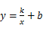 ，，)

（2）请利用前四组数据，试建立y与x之间的回归方程．（保留小数点后1位有效数字）

Ziyuanku.com

21．（本小题12分）
某同学在研究相邻三个整数的算术平方根之间的关系时，发现以下三个式子均是正确的：；②$\sqrt{2}+\sqrt{4}<2\sqrt{3}$；③$\sqrt{3}+\sqrt{5}<2\sqrt{4}$
（1）已知$\sqrt{2}∈(1\text{.}\text{41}$，$1\text{.}\text{42})$，$\sqrt{3}∈(1\text{.}\text{73}$，$1\text{.}\text{74})$，$\sqrt{5}∈(2\text{.}\text{23}$，$2\text{.}\text{24})$，请从以上三个式子中任选一个，结合此范围，验证其正确性（注意不能近似计算）；
（2）请将此规律推广至一般情形，并证明之。

22．（本小题10分）
国家实施二孩放开政策后，为了了解人们对此政策持支持态度是否与年龄有关，计生部门将已婚且育有一孩的居民分成中老年组（45岁以上，含45岁）和中青年组（45岁以下，不含45岁）两个组别，每组各随机调查了50人，对各组中持支持态度和不支持态度的人所占的频率绘制成等高条形图，如图所示：
0.2
0
0.5
1.0
中老年组
中青年组
支持
不支持
 | 支持 | 不支持 | 合计
中老年组 |  |  | 50
中青年组 |  |  | 50
合 计 |  |  | 100

（1）根据以上信息完成2×2列联表；
（2）是否有99% 以上的把握认为人们对此政策持支持态度与年龄有关？

三明一中2016——2017高二下学期第一次月考
数学（文科）试卷答案
- 选择题
题号 | 1 | 2 | 3 | 4 | 5 | 6 | 7 | 8 | 9 | 10 | 11 | 12
选项 | A | A | B | D | A | B | A | D | C | B | D | C

- 填空题
13. 4 14. 0或1 15. 16. 3
- 解答题
17．证明： ……2分
……4分
……6分
， ……8分
……10分
……12分
18.解：∵z＝1＋i，∴az＋2b＝(a＋2b)＋(a－2b)i， ……2分
又∵(a＋2z)²＝(a＋2)²－4＋4(a＋2)i＝(a²＋4a)＋4(a＋2)i， ……5分
∵a，b都是整数，∴ 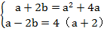 ……7分
解得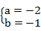 或 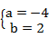 ……11分
∴所求实数为 或 . ……12分
19.证明：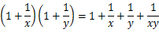 ……2分
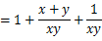 ……3分
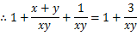 ……5分
……7分
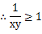当且仅当时，等号成立 ……9分
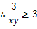 ……10分
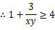 ……11分
即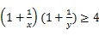 ……12分
（其他方法酌情给分）

20.解：（1）作出变量y与x之间的散点图如图所示．
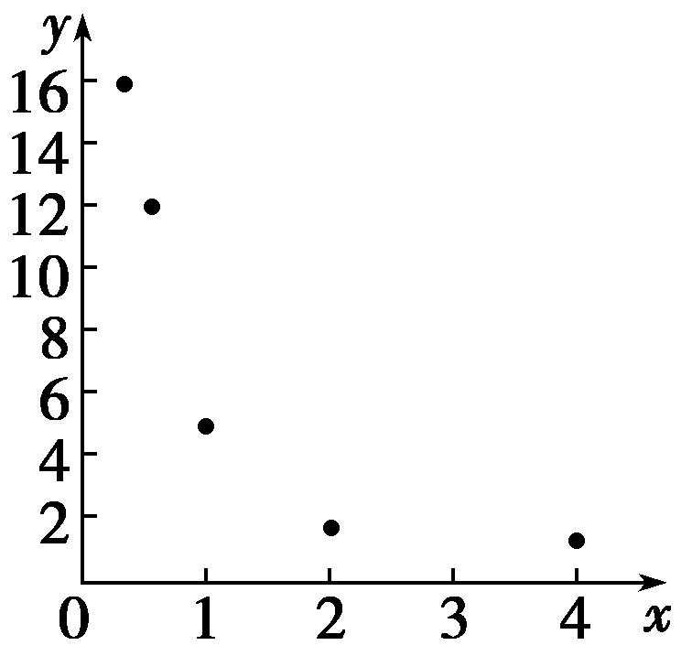 ……1分
由图可知，变量y与x具有非线性相关关系，选择这个函数模型更合适．…3分
（2）设，令，则.由y与x的数据表可得y与t的数据表：
x | 0.25 | 0.5 | 1 | 2
t | 4 | 2 | 1 | 0.5
y | 16 | 12 | 5 | 2
……4分
又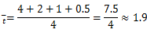 ……5分

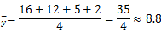 ……6分

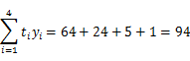 ……7分

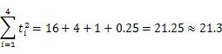 ……8分

……9分
， ……10分
∴. ……11分
所以y与x的回归方程是. ……12分
21．解：（1）验证①式成立：$∵\sqrt{3}<1\text{.}\text{74}$ $∴\sqrt{1}+\sqrt{3}<2\text{.}\text{74}$
$∵\sqrt{2}>1\text{.}\text{41}$$∴2\sqrt{2}>2\text{.}\text{82}$$∴\sqrt{1}+\sqrt{3}<2\sqrt{2}$……………………………………5分
（2）一般结论为：若$n∈N^{}$，则$\sqrt{n}+\sqrt{n+2}<2\sqrt{n+1}$，证明如下：
证法一：要证：$\sqrt{n}+\sqrt{n+2}<2\sqrt{n+1}$
只需证：$(\sqrt{n}+\sqrt{n+2})^{2}<(2\sqrt{n+1})^{2}$
即证：$2n+2+2\sqrt{n}\sqrt{n+2}<4n+4$
也就是证：$\sqrt{n}\sqrt{n+2}<n+1$
只需证：$n(n+2)<n^{2}+2n+1$
即证：$0<1$，显然成立
故$\sqrt{n}+\sqrt{n+2}<2\sqrt{n+1}$ …………………………………………………12分
证法二：$\sqrt{n+2}−\sqrt{n+1}$$=\frac{(\sqrt{n+2}−\sqrt{n+1})(\sqrt{n+2}+\sqrt{n+1)}}{\sqrt{n+2}+\sqrt{n+1}}$$=\frac{1}{\sqrt{n+2}+\sqrt{n+1}}$
$\sqrt{n+1}−\sqrt{n}$$=\frac{(\sqrt{n+1}−\sqrt{n})(\sqrt{n+1}+\sqrt{n})}{\sqrt{n+1}+\sqrt{n}}$$=\frac{1}{\sqrt{n+1}+\sqrt{n}}$
$∵n∈N^{}$，$\sqrt{n+2}+\sqrt{n+1}>$$\sqrt{n+1}+\sqrt{n}>0$
$∴\frac{1}{\sqrt{n+2}+\sqrt{n+1}}<$$\frac{1}{\sqrt{n+1}+\sqrt{n}}$
$∴\sqrt{n+2}−\sqrt{n+1}<$$\sqrt{n+1}−\sqrt{n}$
$∴\sqrt{n}+\sqrt{n+2}<2\sqrt{n+1}$ …………………………………………………12分
22.解：（1）由等高条形图可知：
中老年组中，持支持态度的有50×0.2=10人，持不支持态度的有50－10=40人；
中青年组中，持支持态度的有50×0.5=25人，持不支持态度的有50－25=25人。
故2×2列联表为：
 | 支持 | 不支持 | 合计
中老年组 | 10 | 40 | 50
中青年组 | 25 | 25 | 50
合 计 | 35 | 65 | 100

…………6分
（2）$K^{2}=\frac{\text{100}×(\text{10}×\text{25}−\text{40}×\text{25})^{2}}{\text{35}×\text{65}×\text{50}×\text{50}}=\frac{\text{900}}{\text{91}}≈9\text{.}\text{89}>6\text{.}\text{635}$
∴有99%以上的把握认为人们对此政策持支持态度支持与年龄有关……10分

